القائمين على الشأن المحلي بسيدي البرنوصي يتحدون الوباء

http://albab.ma/?p=11166
‫‫‫‏‫ ‬
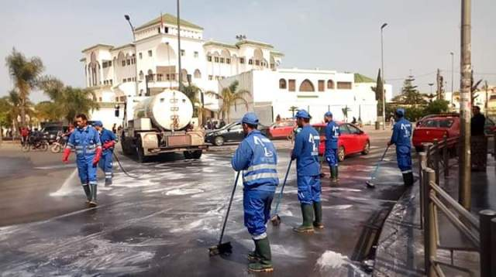
10 أبريل 2020 - الألباب المغربية/عزالدين بورقادي
واصلت مقاطعة سيدي البرنوصي عمليات التعقيم الشاملة بالشوارع والأزقة والأماكن العمومية والأسواق، وكذا الأحياء التي تعرف كثافة سكانية كبيرة في إطار المبادرات الوقائية من أجل منع انتشار وتفشي فيروس كورونا المستجد "كوفيد 19″، والوقاية منه درءا للعدوى. وقد شملت هذه العملية الاحترازية مختلف المرافق والتجهيزات العمومية والساحات العامة والدروب والأزقة، فضلا عن تعقيم مقرات الملحقات تابعة للمقاطعة والإدارات العمومية والساحات والأسواق في إطار التجاوب مع التدابير الوقائية التي تحث عليها وزارة الصحة، حفاظاً على الصحة العامة للمواطنين.
وقد لقيت هذه العملية استحسان الساكنة لما تقوم به مصالح مقاطعة سيدي البرنوصي، التي من شأنها أن تبعث نوعا من الطمأنينة في النفوس، بالإضافة إلى الالتزام الفردي لكل مواطن بشروط النظافة والسلامة، والابتعاد عن المخالطة والتجمعات الكثيفة الأفراد، التي تبقى الوسيلة الرئيسية لتجنب العدوى بفيروس كورونا الذي يواصل سطوته، وفتكه بالأرواح بعدد من دول المعمور.
وأوضح بعض الفاعلين الجمعويين بمنطقة سيدي البرنوصي، أن الإجراءات شملت برامج تحسيسية مستمرة موجهة إلى الساكنة، والحرص على التنظيف الشامل، مع التطهير والتعقيم جميع تراب المقاطعة، وخاصة الأجزاء التي يستعملها المرتفقين مباشرة. حيث أكد بعض الفاعلين أن القائمين على الشأن المحلي بمجلس مقاطعة سيدي البرنوصي يعتبرون جنود غير مرئيين معبؤون لمواجهة الجائحة الوبائية، يسهرون على تدبير هذه المرحلة بعقلانية متزنة.
حالة الطوارئ الصحية مازالت سارية المفعول في المجتمع المغربي، وجلّ الشرائح المجتمعية توقفت عن العمل، باستثناء القائمين على الشأن المحلي بسيدي البرنوصي الذين تراهم يدبرون ويقاومون، مستعينين بمصالحهم الصحية وموظفيهم الأوفياء في محاصرة الوباء.
